Ф.И._______________________________________________
1.

2.
.

3.
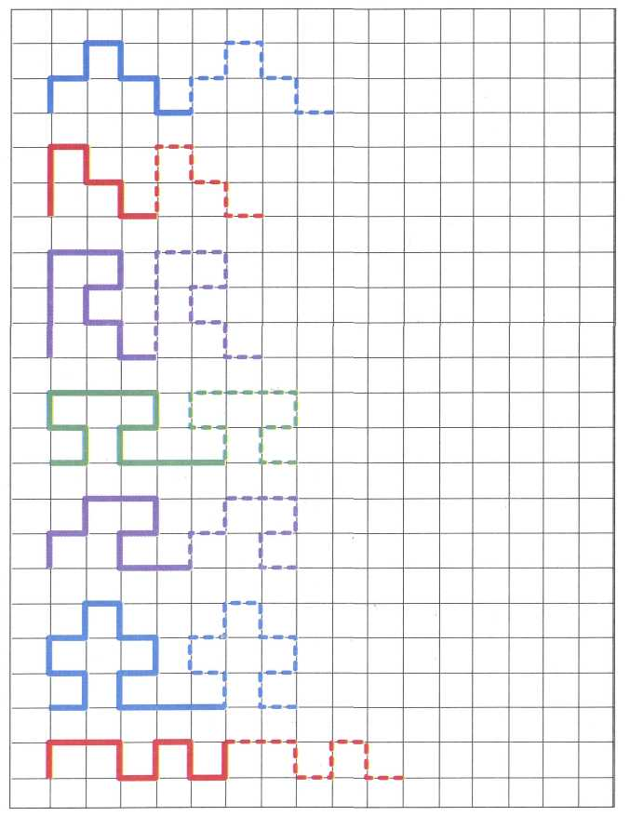

Диагностика первоклассников
«Рука - это вышедший наружу мозг человека».
И. Кант.
1.Рисунок.
- Цель: выяснить, на каком уровне сформированы пространственные отношения «верху», «внизу», «слева», «справа».
- Критерии оценки: за каждый правильно расположенный предмет 1 балл.
Инструкция: «Я буду загадывать вам загадки. Когда вы отгадаете, вам нужно будет нарисовать отгадку в той части листа, в котором я скажу».

Послушай загадку: Встает рано, ложится поздно,
Светит ярко, греет жарко. Солнце. Нарисуй отгадку в центре.

Послушай загадку: Пушистая лошадка, а может бегемот,
А может просто ватка
Над нами вдаль плывет. Облако. Нарисуй отгадку справа вверху.

Послушай загадку: После дождя бывает, полнеба закрывает.
Дуга красивая, цветная
Появится, затем растает Радуга. Нарисуй отгадку над солнцем.

Послушай загадку: Крупно, дробно зачастило,
И всю землю намочило. Дождь. Нарисуй отгадку сверху слева.

Послушай загадку: Кто стоит на крепкой ножке
В бурых листьях у дорожки?
Встала шапка из травы,
Нет под шапкой головы. Гриб. Нарисуй отгадку внизу справа.

Образец правильного выполнения:

2. Графический диктант.
- Цель: выяснить, на каком уровне сформировано умение ориентироваться в пространстве, умение внимательно слушать и точно выполнять указания взрослого, правильно воспроизводить заданное направление линии, самостоятельно действовать по указанию взрослого.
- Критерии оценки:
4 балла – точное воспроизведение узора (неровность линии, «грязь» не учитываются);
3 балла – содержит ошибку в одной линии;
2 балла – содержится несколько ошибок;
1 балл – имеется лишь сходство отдельных элементов с узором;
0 баллов – отсутствие сходства.

Инструкция: «Сейчас мы будем рисовать узор. Надо постараться, чтобы он получился аккуратным. Для этого нужно внимательно слушать меня, я буду говорить, на сколько клеточек, и в какую сторону вы должны проводить линии. Проводится только та линия, которую я скажу. Следующую линию надо начинать там, где кончается предыдущая, не отрывая карандаша от бумаги».
1 клетка вниз.
2 клетки вправо.
4 клетки вниз.
1 клетка вправо.
4 клетки вверх.
2 клетки вправо.
1 клетка вверх.
5 клеток влево.

Образец правильного выполнения:

С помощью графических диктантов и рисования по клеточкам ребенок учится быть более внимательным при выполнении заданий. Это способ развить у ребенка навыки письма, логику, абстрактное мышление, усидчивость и кропотливость. С помощью этого занятия ребёнок развивает координацию, устойчивость внимания и корректирует правильность своих движений, тренирует мышцы руки, что, несомненно, поможет ему при обучении в школе.

3. Дорисуй узор по клеткам.
- Цель: выяснить уровень развития наглядно-образного мышления и тонкой моторики.
- Критерии оценки за каждый узор:
4 балла – точное воспроизведение узора (неровность линии, «грязь» не учитываются);
3 балла – содержит ошибку в одной линии;
2 балла – содержится несколько ошибок;
1 балл – имеется лишь сходство отдельных элементов с узором;
0 баллов – отсутствие сходства.

Максимальный результат: 37 баллов.

Результаты диагностики можно интерпретировать следующим образом:

- 31 -37 баллов - ВЫСОКИЙ уровень подготовки к обучению;
- 20-30 баллов – СРЕДНИЙ уровень подготовки к обучению
- 13-19 баллов – НИЗКИЙ уровень подготовки к обучению;
- ниже 12 баллов- НЕПРИЕМЛЕМЫЙ уровень подготовки к обучению в1классе.

